AFI- notat: Ledelse og lederutdanning i kommunenes helse og omsorgstjeneste

Resultater fra en kartleggingsstudie

20.08.2010

Karen – Sofie Pettersen

Forord 2
Sammendrag 3
1. Innledning 7
1.1. Bakgrunn og formål 7
1.2. Kartleggingens formål 9
1.3. Data og metode 10
1.4. Rapportens oppbygging 12
2. Dagens organisering av ledelse og lederutvikling 13
2.1. Kjennetegn ved helse og omsorgstjenestene til kommunene som inngår i kartleggingen 13
2.2. Dagens organisering av ledelse i kommunenes helse og omsorgstjenesten 14
2.3. Lederutvikling – ansvar, ressurser, målgruppe og prioriteringer 16
2.4. Oppsummerende kommentarer 23
3. Ledelse, lederutvikling og samhandlingsreformen 25
3.1. Innledning 25
3.2. Samhandlingsreformen; utfordringer og muligheter 25
Samhandlingsreformen innebærer økt fokus på samarbeid mellom ulike aktører i helse og omsorgstjenestene 26
3.3. Samhandlingsreformens krav til ledelse 28
3.4. Oppsummerende kommentar 30
4. Lederopplæring i kommunenes helse og omsorgstjenestene 31
4.1. Innledning 31
4.2. Ledelsesutdanning på ulike nivåer i helse og omsorgstjenestene. 31
4.3. Opplæringspakke og standardiserte kvalitetskrav til ledere 34
4.4. Ansvar for organiseringen av lederopplæringen i kommunenes helse og omsorgstjeneste. 36
4.4. Oppsummerende diskusjon 37
5. Avslutning 38
Litteratur 40
Vedlegg 42

Innledning
På vegne av Kommunenes interesse- og arbeidsgiverorganisasjon (KS) har Arbeidsforskningsinstituttet (AFI) kartlagt ledelse og lederutdanning i helse og omsorgsektoren. Formålet med kartleggingen er å gi et faktabasert grunnlag for å vurdere tiltak innen ledelse og lederutvikling som vil være hensiktsmessig å utvikle i lys av nye utfordringer og rammevilkår som kan knyttes til realiseringen av Samhandlingsreformen. Denne rapporten presenterer og oppsummerer resultatene fra kartleggingen. Arbeidet ble påbegynt medio mai 2010 og har vært ledet av forsker Karen-Sofie Pettersen.

Bakgrunn
Samhandlingsreformen har som overordnet mål å sikre en fremtidig helse- og omsorgstjeneste som både svarer på pasientenes behov for koordinerte tjenester og på store samfunnsøkonomiske utfordringer (St.meld. nr. 47 (2008-2009)). Kommunene er gitt en betydelig plass for å realisere reformens målsettinger. I Stortingsmeldingen pekes det på nødvendigheten med en ny fremtidig kommunerolle. Den forventede behovsveksten i samlet helsetjeneste må i størst mulig grad finne sin løsning i kommunene. Nødvendig kompetanse på kommunenivå er dermed en av hovednøklene for å håndtere utfordringene som reformen representerer. Dette gjelder ikke minst ledelseskompetanse.
I statsbudsjettet for 2010 ble det bevilget 5 millioner kroner for å styrke ledelseskompetanse i kommunenes helse- og omsorgssektor. Helse- og omsorgsdirektoratet har i oppdrag å utvikle en praktisk rettet opplæringspakke. Gjennom å kartlegge kommunale behov for tiltak rettet mot ledere i helse- og omsorgssektoren ønsker KS å bidra til at den praktisk rettede opplæringspakken virker målrettet og hensiktsmessig i landets kommuner.

Antatte utfordringer og krav til ledelse som kan knyttes til samhandlingsreformen
Forslagene i samhandlingsreformen om etablering av nye økonomiske insentiver for omfordeling av ansvar for helsetjenester til kommunene er fortsatt gjenstand for diskusjon. Vi kan imidlertid anta at de sentrale organisatoriske målsettingene som er skissert i reformen står ved lag. Helhetlig organisering av helsetjenester rundt pasientforløp vil fordre bedre koordinering og samhandling rundt en felles forstått oppgaveløsing mellom ulike kommunale tjenesteytere, private aktører og statlige spesialisthelsetjenester. Kommunenes oppgaver vil bli større og flere, samtidig som utviklingen i demografi og medisinsk teknologi vil stille store krav til omstilling, effektivisering og innovasjon (St.meld. nr. 47 (2008-2009)).
Det er dermed god grunn til å anta at Samhandlingsreformen vil prege rammebetingelsene for ledelse i kommunal helse og sosialtjeneste. Den kommunale helse- og sosialsektoren er beskrevet som store komplekse organisasjoner som stiller høye krav til lederskap, tverrfaglig samarbeid samspill med andre helse og sosialsektoren på statlig nivå (St.meld. nr. 25 (2005-2006):55). Sammenlignet med andre virksomheter (for eksempel skoleverket) har sektoren få ledere og mange ansatte. Det har derfor vært mye fokus på å styrke ledelsesfunksjonene i helse- og omsorgssektoren. Betydningen av dette økes ytterligere med Samhandlingsreformen. Jeg vil utdype noen sentrale dimensjoner som vi kan anta skaper nye utfordringer og krav til ledelse i kommunale helse- og omsorgsvirksomheter.
Økt samhandling mellom ulike kommunale enheter og omgivelsene, vil kunne fordre bredere samhandlingsflate mellom organisasjonene. Dette innebærer blant annet behov for at kommunale tjenesteleverandører utvikler mer presise samarbeidsrelasjoner og samarbeidsflater, blant annet mot spesialisthelsetjenestene. Oppgaveomfordelingen mellom statlig spesialisthelsetjeneste og kommunal førstelinjetjeneste må avklares sentralt men også på lokalt nivå gjennom fremforhandlinger av lokale grensesnitt (jf. erfaringer fra NAV-reformen (Andreassen og Fossestøl, 2009, Klemsdal, 2009). Dette innebærer at økt krav til virksomhetsledere som utviklingsledere og forhandlere av eksterne grenseflater og samarbeidsrelasjoner.
Videre, at samhandlingsflatene i organisasjonen blir bredere, gjør at flere av virksomhetenes medarbeidere vil involveres i samarbeidsrelasjoner med eksterne organisasjoner rundt pasientene. Som Stortingsproposisjonen påpeker (kap 15.), fordrer slike samarbeidsrelasjoner en tydeliggjøring av ansvarsområder og fullmakter/mandat for de som deltar. Dette innebærer distribuert ansvar og fullmakter til andre medarbeidere enn bare de som er formelt tilsatt som ledere. Dette krever at medarbeiderne har oversikt over helheten og har mandat til å treffe beslutninger på vegne av virksomheten. En slik ledelsesorganisering tiliser at medarbeidere utøver oppgaver som tradisjonelt har ligget til formelle lederroller. Dette er i tråd med utviklingen vi har sett i kommunesektoren de siste årene hvor ledelsesfunksjonene er blitt distribuert (se for eksempel Klemsdal, 2008). Organisasjonsstrukturer er endret, resultatenhetsmodeller har i høy grad erstattet sektormodeller (Helgesen 2006, Hovik og Stigen 2004) samtidig som det er fokus på nye medarbeiderroller, for eksempel som ”myndiggjorte medarbeidere” etc. (Nesheim 2006, KS, Stolt og unik Arbeidsgiverstrategi 2020).
Endrede organisasjons- og ledelsesstrukturer og medarbeiderroller i retning distribuert ledelse har også endret ledelsesfunksjonene som skal ivaretas av formell ledelse. Distribuering av ansvar og beslutningsmandater forutsetter utvikling av støtte- og styringsstrukturer rundt de ”myndiggjorte medarbeiderne”.

Kartleggingens formål
Per i dag finnes ingen samlet oversikt over utfordringer og behov innen ledelse og lederutvikling i de kommunale helse- og omsorgstjenestene. Formålet med denne kartleggingen er å faktabasert grunnlag for å vurdere utfordringer og behov for tiltak innen ledelse og lederutvikling i de kommunale helse og omsorgstjenestene i sammenheng med iverksettingen av samhandlingsreformen.
I kartleggingen er søkelyset rettet mot hva kommunene gjør for å ruste og støtte sine virksomhets- og etatsledere i å utvikle og ivareta eksterne relasjoner, samt utvikling av nye arbeidsmåter og strukturer internt, for eksempel i forbindelse med å ta i bruk ny teknologi. Videre ser kartleggingen på hvilken innsats som er lagt ned i utvikling av ledelses- og organisasjonsstrukturer i retning av distribuert ledelse. Herunder er fokus rettet mot erfaringer med og behovet for utvikling av nye ledelsesfunksjoner som går mer i retning styring og støtte av myndiggjorte medarbeidere. Dette retter oppmerksomheten mot både utvikling av strukturelle grep eller systemer, og mot rutiner for oppfølging og kommunikasjon med myndiggjorte medarbeidere, og individuell ledertrening. Hvilke systemer for støtte av lokale enhetsledere finnes i kommunen i forhold til å håndtere en slik distribuert ledelse, etc.

Begreper – ledelse og lederutvikling
Landets kommuner varierer med hensyn til størrelse, antall innbygger, økonomisk situasjon og politisk og administrativ organisering. Av den grunn er det ikke gitt hva som ligger i begrepet ledelse og lederutvikling i organiseringen av kommunal helse og omsorgstjeneste. I denne undersøkelsen har jeg lagt vekt på seks komponenter som jeg mener er sentrale fellesnevnere i ledelse og lederutvikling i kommunenes helse og omsorgstjeneste. Disse komponentene er:
- Overordnet strategisk planlegging
- Økonomistyring
- Kompetanseutvikling hos personale
- Kvalitetsutvikling
- Personlige lederferdigheter
- Gode samarbeidsløsninger mellom aktørene i helse og omsorgstjenesten
For hver enkelt kommune er det grunn til å tro at disse funksjonene inngår i ledelse av kommunenes helse og omsorgstjeneste på ulike måter og i ulik grad. Det er også grunn til å tro at andre faktorer som er lokalt betinget former ledelse og lederutvikling i sektoren. Av hensyn til analysen av data har jeg valgt å utelukke slike lokale betingelser og avgrenser kartleggingen til de seks generelle funksjonene. De seks funksjonene er heller ikke gjensidig utelukkende. Det er for eksempel grunn til å anta at overordnet strategisk planlegging og økonomistyring henger sammen på flere og kanskje kompliserte måter.

Data og metode
Sammenlignet med andre kommunale virksomheter er det få ledere og mange ansatte i helse- og omsorgstjenestene. Man kan av den grunn anta at kommunens øverste ledelse i helse- og omsorgstjenestene, kommunale helse og omsorgssjefer, eller de som representerer funksjonene i rådmennenes ledergruppe har god oversikt over mellomledere, ledelseskulturer, behov og utfordringer innen ledelse og lederutvikling. Vi ønsket av den grunn å innhente opplysninger om ledelse og lederutvikling i kommunenes helse og omsorgstjenester gjennom en nettbasert undersøkelse, questback, rettet mot øverste ledelse i helse og omsorgtjenesten.
De kommunale variasjonene i hvordan oppgaver løses og ledelse er organisert gjorde det imidlertid vanskelig å få oversikt over hvem i hver enkelt kommune vi skulle sende undersøkelsen til. I samråd med KS valgte jeg derfor å sende den nettbaserte undersøkelsen til rådmenn i alle landets kommuner. Som kommunens administrative leder har rådmannen det overordnede ansvaret for å iverksette kommunestyrets vedtak og å gjennomføre den daglige driften av kommunen. Det er dermed grunn til å tro at rådmannen har dermed oversikt over ledelse og lederorganisering i kommunens helse og omsorgstjeneste.
I den nettbaserte undersøkelsen ble respondentene spurt om status for organisering av ledelse og lederutvikling i kommunens helse og omsorgstjeneste. Videre ble respondentene spurt om endringer eller planlagte endringer av ledelse og lederorganisering. For det tredje ble respondentene bedt om å vurdere utfordringer og muligheter for ledelse og lederutvikling som følge av samhandlingsreformen. Et sentralt tema under dette punktet var behovet for å styrke lederkompetanse innen helse og omsorgssektoren, hvem respondentene mente burde ha ansvar for dette og hvordan dette bør organiseres.
Den nettbaserte undersøkelsen ble ved inngangen av juni 2010 sendt til rådmennene ved landets 430 kommuner per e-post. I de to etterfølgende ukene ble det sendt ut to påminnelser til de som ikke hadde besvart undersøkelsen. Questback ga tilbakemelding dersom undersøkelsen ble sendt til feil adresse, eller om respondentene ikke var tilgjengelig eller tilgjenglige. Ved et par tilfeller tok jeg kontakt med kommunens servicetorg for å få e-postadressen til fungerende rådmann i kommunen, og undersøkelsen ble sendt til disse. Det er derfor grunn til å anta at de alle rådmenn mottok e-post med link til undersøkelsen.
Etter utsendelse og to påminnelser kom det inn svar fra 210 av landets kommuner. Dette betyr en svarprosent på 49,3. Generelt er en svarprosent under 60 prosent regnet som et usikkert grunnlag til å trekke entydige konklusjoner. En måte å vurdere generaliserbarheten til kartleggingen er å undersøke om det er systematiske skjevheter med hensyn til hvem som har svart og hvem som ikke har svart. Et eksempel på en slik systematisk skjevhet er om det er fylkesvise variasjoner i svarprosenten, eller om svarprosenten er en skjev i forhold til kommunenes innbyggertallet. Av ukjente grunner oppga bare 150 av de 212 respondenter hvilket fylke kommunen de jobber i tilhørte. Ut fra oppgitt kommune fikk vi fikk vi svar fra en tredjedel av kommunene i hvert fylke. Høyest svarprosent fikk vi i Hedmark og Telemark der vi har fått svar fra litt over halvparten av kommunene. Kun 7 av de 32 kommunene i Hordaland besvarte undersøkelsen.
Svarfordelingen i forhold til kommunenes innbyggertall viser at kartleggingen først og fremst gir innsikt i ledelse og lederutvikling i små og mellomstore kommuner, målt i antall innbyggere. 59 av de 212 respondentene jobber i kommuner som har over 10 000 innbyggere. 14 av landets kommuner har innbyggertall over 50 000. Det kom svar på spørreundersøkelsen fra halvparten av disse kommunene.
Det var i utgangspunktet noe usikker på hvorvidt rådmennene satt med tilstrekkelig oversikt til å kunne gi detaljerte opplysninger om ledelse og lederutvikling i helse og omsorgstjenesten. Av den grunn opplyste vi i e-postinvitasjonen at rådmennene kunne be en av sine medarbeidere om å besvare undersøkelsen. Det viste seg at 30 % av de 212 respondentene som besvarte den nettbaserte undersøkelsen var rådmenn, 30 prosent var kommunalsjef (hvorav fire prosent ikke hadde sektoransvar), 12 prosent oppgir etatssjef som sin stilling og 15 prosent av respondentene er virksomhetsleder/enhetsleder.

Rapportens oppbygging
I kapittel to presenteres trekk ved dagens organisering av helse og omsorgstjeneste i kommunene som inngår i kartleggingen. Søkelyset er rettet mot dagens organisering av ledelse i sektoren i hvilken grad ledelse og lederutvikling er gjenstand for endringer og tiltak. I kapittel tre går vi nærmere inn på hvilke vurderinger og refleksjoner kommunesektoren gjør rundt muligheter og utfordringer samhandlingsreformen representerer for kommunenes helse og omsorgstjeneste. I kapittel fire ser vi nærmere på hvordan kommunesktoren vurderer lederutdanning i helse og omsorgstjenestene, herunder hvilket ledernivå en slik utdanning bør være rettet mot. I kapittel fem oppsummeres funnene fra kartleggingen.

Dagens organisering av ledelse og lederutvikling

I dette kapitlet presenteres trekk ved dagens organisering av helse og omsorgstjeneste i kommunene som inngår i kartleggingen. Vi ser for det første på antall driftsenheter og antall årsverk i sektoren. I kapitlet forsøker jeg også å gi svar på hvordan ledelse i sektoren er organisert i dag, og i hvilken grad ledelse og lederutvikling er gjenstand for endringer og tiltak. Herunder er fokus rettet mot ansvar, ressurser, målgrupper og prioriteringer innen ledelse og lederutvikling i kommunens helse og sosialtjeneste. I kapitlet blir også respondentenes egne vurderinger av dagens kompetanse og behov innen ledelse og lederutvikling presentert.

Kjennetegn ved helse og omsorgstjenestene til kommunene som inngår i kartleggingen
Antall driftsenheter innen helse og omsorgstjenestene må ses i lys av kommunestørrelsen målt i antall innbyggere. Det er naturligvis flere driftsenheter i store kommuner, det vil si i kommuner over 50 000 innbyggere, enn i mindre kommuner.
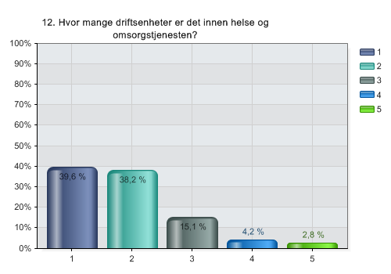
- 4 eller færre driftsenheter
- 5-9
- 10-10
- 20-29
- Mer enn 30 driftsenheter

Som tabellen under viser er det stor variasjon mellom kommunene i totale antallet årsverk i helse og omsorgstjenesten.
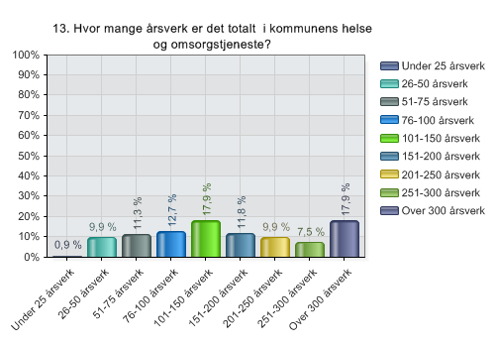
I likhet med antall driftsenheter vil antall årsverk øke med antall innbyggere i kommune. 36 av de 58 respondentene som jobber i kommuner med over 10 000 innbyggere oppgir at det er over 300 årsverk i kommunens helse og omsorgstjeneste.

Dagens organisering av ledelse i kommunenes helse og omsorgstjenesten
Kommunalt sektor har de siste tjue årene beveget seg i fra sektorstyring til et en mer mangfoldig og horisontal organisering av styring(Fimreite, Selle Flo Tranvik 2007, Røyseland og Vabo 2008). Siden 1992 har det vært en utvikling i kommunene hvor myndighet og ansvar flyttes nedover i organisasjonen. Høsten 2009 var to tredjedeler av landets kommuner organisert etter prinsippet om flat struktur, såkalt to-nivåkommuner, hvor resultatenheter er direkte underlagt administrasjonssjefen ( Agenda Kaupang 2010). I tråd med dette er det ikke overraskende at flertallet (71 %) av respondentene oppgir at ledelse i kommunens helse og omsorgstjeneste er organisert som flat struktur, enten som tonivåmodell (43 %), flat struktur med kommunalsjefer som har sektoransvar (23 %), eller som flat struktur med kommunalsjefer uten sektoransvar (5 %). 22 % av respondentene oppgir at ledelse er organisert etter tradisjonell etatsmodell, mens de resterende 8 % oppgir annen organisering på spørsmål om hvordan ledelse i kommunens helse og omsorgstjeneste er organisert. Ved nærmere ettersyn viser at det her dreier seg om flat struktur (enhetsledere som rapporterer direkte til rådmannen) eller en kombinasjon mellom ulike nivåer av flat struktur, uten at det er nærmere forklart.

Erfaring med og planlegging av omorganisering av ledelse i helse og omsorgstjenestene
Funnene fra kartleggingen indikerer at ledelse i kommunesktorens helse og omsorgstjeneste er gjenstad for tiltak og endringer. 40 % av respondentene oppgir at ledelse i kommunens helse og omsorgstjeneste er blitt omorganisert de siste to årene. Endringer som er gjort de siste to årene dreier seg i hovedsak enten om en organisering fra tradisjonell sektormodell til flat struktur, eller om en endring i tonivåmodell til flat struktur med kommunalsjefer. 32,2 % av respondentene oppgir at kommunen planlegger å endre ledelse i helse og omsorgtjenesten i løpet av de nærmeste to årene. I likhet med kommuner hvor ledelse er omorganisert de siste to årene, er også de planlagte endringene i hovedsak en orientering mot ulike varianter av flat struktur. Kun en av respondentene oppgir at kommunen vil omorganisere ledelse fra flat struktur til tradisjonell sektormodell.
En tredjedel av respondentene oppgir at kommunene har etablert samarbeid med kunnskapsbedrifter for å fremme lederutvikling i helse og omsorgstjenesten. I utgangspunktet antok jeg at et slikt samarbeid som har fokus på lederutvikling har ført til omorganisering eller planer om organisering av ledelse i sektoren. Det er derfor interessant å se at det er få forskjeller mellom kommuner som har denne type samarbeid og kommuner som ikke har et slikt samarbeid med hensyn til erfaringer med eller planlegging av omorganisering av ledelse i sektoren. Funnene fra kartleggingen kan antyde at samarbeid med kunnskapsbedrift med sikte på lederutvikling i helse og omsorgssektoren ikke nødvendigvis fører til endringer i organisering av ledelse i sektoren.
Uviklingen i kommunesektoren de siste årene har som nevnt i innledningen gått i retning av mer distribuert ledelse (Klemsdal 2008, Agenda Kaupang 2010). Dette innebærer at ansvar og fullmakter er flyttet til andre medarbeidere enn bare de som er formelt tilsatt som ledere. Dette krever at medarbeiderne har oversikt over helheten og har mandat til å treffe beslutninger på vegne av virksomheten. En slik ledelsesorganisering tilsier at medarbeidere utøver oppgaver som tradisjonelt har ligget til formelle lederroller. Innenfor helse og omsorgstjenestene kan denne distribuering av ledelsesmandater innebære at medarbeidere involveres i samarbeidsrelasjoner med eksterne organisasjoner rundt pasientene.
Samhandlingsreformen peker på at slike samarbeidsrelasjoner fordrer en tydeliggjøring av ansvarsområder og fullmakter/mandat for de som deltar. Av den grunn har et av fokusene i kartleggingen vært rettet mot hvorvidt distribuert ledelse og brede samhandlingsflater kjennetegner dagens helse og omsorgstjenesten. Flere av respondentene svarte at ”alle virksomhetsleder/enhetsledere” i kommunens helse og omsorgstjeneste har et helhetlig ansvar for budsjett, personell og fag. Dette spørsmålet ble stilt åpent. Flertallet av respondentene oppga antall virksomhetsleder/enhetsledere med helhetlig ansvar for budsjett som var i samsvar med antall driftsenheter i kommunens helse og sosialtjeneste. Dette gjenspeiler organisering av ledelse i kommunesektorens helse og omsorgstjenesten rundt flat struktur, distribuert ledelse og medarbeider med ansvar for budsjett, personell og fag.

Lederutvikling – ansvar, ressurser, målgruppe og prioriteringer
Mens ansvar for budsjett, personell og fag er distribuert nedover i kommunens helse og omsorgstjeneste, viser kartleggingen at det overordnede ansvar for lederutvikling i sektoren for flertallet av kommunene er mer toppstyrt, i betydning av at dette ansvaret ligger hos kommunens øverste administrative ledelse. Flertallet (51 %) oppgir at rådmannen har det overordnede ansvaret for å organisere lederutvikling i sektoren. 17 % oppgir at dette ansvaret ligger hos kommunalsjefen, 11 % svarer virksomhetssjefer og 10 % svarer mellomledere.

Ressurser brukt til lederutvikling:
Selv om flertallet av respondentene oppgir at kommunens administrative ledelse har ansvaret for lederutvikling, viser det seg at budsjettansvaret for dette ligger i helse og omsorgstjenesten. 60 % av respondentene oppgir at dette budsjettansvaret ligger i helse og omsorgstjenesten. I kommuner med over 10 000 innbyggere oppgir halvparten av respondentene at budsjettansvaret ligger i helse og omsorgstjenesten. For flertallet av de 40 prosent av kommunene som ikke har lagt budsjettansvar for lederutvikling i sektoren, ligger ansvaret hos rådmannen. Et mindretall oppgir at budsjettansvaret ligger i personalavdelingen. I de tilfeller hvor budsjettansvaret for lederutvikling ikke er lagt til sektoren, blir det vist til at all lederutvikling i kommunen har et eget budsjett.
Som kakediagrammet viser nedenfor kartleggingen et stort flertall av respondentene at under 4 prosent av helse og omsorgsbudsjettet er satt av til lederutvikling.
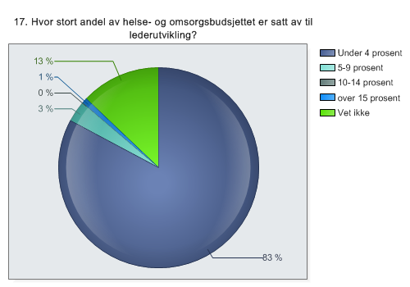
En kan ikke på bakgrunn av denne kartleggingen fastslå hvor høy andel av helse og sosialbudsjettet som bør settes av til lederutvikling. Samtidig kan kakediagrammet over være en indikasjon på at lederutvikling i helse og omsorgssektoren har lav prioritet. En av forklaringene til dette kan være stram økonomi i sektoren. Respondentene ble derfor bedt om å vurdere i hvor høy grad økonomi har betydning for ledelse i helse og omsorgssektoren:
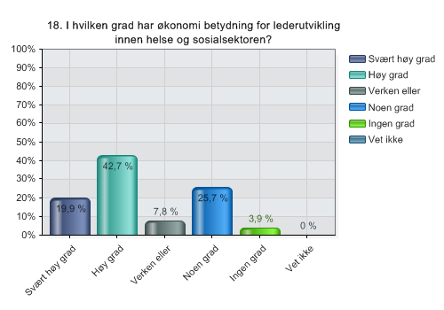
Et flertall av respondentene svarer at økonomi har betydning for lederutvikling innen helse og omsorgssektoren. Dette indikerer at den økonomske situasjonen i helse og omsorgstjenesten har betydning for satsningen på lederutvikling i sektoren. En vanskelig økonomisk situasjonen kan i så måte stå i veien for lederutvikling.

Målgruppe for tiltak innen lederutvikling
Målgruppene for tiltakene innen lederutvikling gjenspeiler orienteringen mot flat struktur i sektoren. Kartleggingen viser at tiltak innen ledelse og lederutvikling har i hovedsak vært rettet mot enhetsledere og mellomledere i sektoren.

Hva har vært i fokus det siste året?
I innledningskapitlet gjorde vi rede for seks elementer som inngår i ledelse og lederutvikling i kommunal helse og omsorgstjeneste (overordnet strategisk planlegging, økonomistyring, kompetanseutvikling hos personale, kvalitetsutvikling, personlige lederferdigheter og gode samarbeidsløsninger mellom aktørene i helse og omsorgstjenesten). Respondentene ble bedt om å oppgi hvor høy grad kommunens helse og omsorgstjeneste har hatt fokus på det siste året på hvert av områdene. Som tabellen viser oppgir respondentene at det har vært høy grad av fokus på alle områdene, om noe lavere fokus på personlige lederferdigheter:

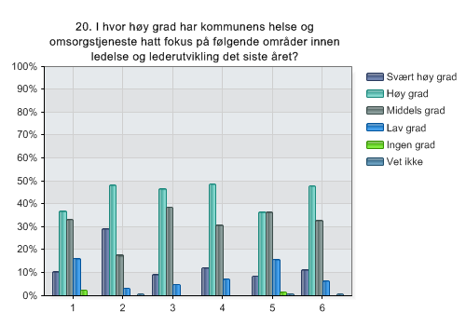
- Overordnet strategisk planlegging
- Økonomisk styring
- Kompetanseutvikling hos personale
- Kvalitetsutvikling
- Personlige lederferdigheter
- Gode samarbeidsløsninger mellom ulike aktører i helse og omsorgstjenesten

Vurdering av dagens kompetanse og behov innen ledelse og lederutvikling i helse og omsorgtjenesten
I kartleggingen ønsket jeg å få vite hvordan respondentene vurderte egen kompetanse innen ledelse i kommunens helse og omsorgstjenesten. Respondentene ble derfor bedt om å vurdere kompetanse på hvert av de seks ledelseskomponentene.
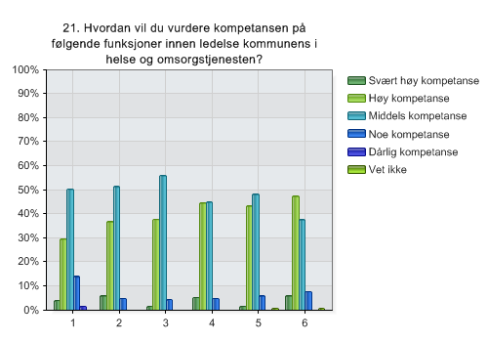
- Overordnet strategisk planlegging
- Økonomisk styring
- Kompetanseutvikling hos personale
- Kvalitetsutvikling
- Personlige lederferdigheter
- Gode samarbeidsløsninger mellom ulike aktører i helse og omsorgstjenesten

Resultatet viser at flertallet av respondentene vurderte at kommunen hadde en middels kompetanse innenfor overordnet strategisk planlegging, økonomisk styring og kompetanseutvikling hos personale.
Det er interessant å merke seg at det er kun funksjonen ”Gode samarbeidsløsninger mellom ulike aktører i helse og omsorgstjenesten” hvor flertallet av respondentene oppgir at kommunen har høy kompetanse. Samhandlingsreformen innebærer økt grad av samhandling mellom aktørene i helse og omsorgstjenestene, og kartleggingen kan tyde på at kommunene har fokus på denne type samhandling i dag. Dette er også en funksjon som peker seg ut når respondentene ble spurt om hvilket område som er viktig å forbedre de neste tre årene.
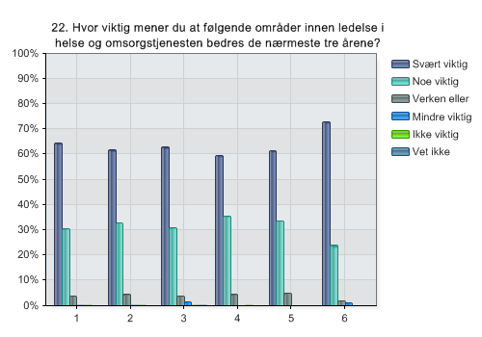
- Overordnet strategisk planlegging
- Økonomisk styring
- Kompetanseutvikling hos personale
- Kvalitetsutvikling
- Personlige lederferdigheter
- Gode samarbeidsløsninger mellom ulike aktører i helse og omsorgstjenesten

Gode samarbeidsløsninger mellom ulike aktører i helse og omsorgstjenesten er det den faktoren innen ledelse og lederutvikling som de fleste respondentene svarer at de bør bli bedre på de nærmeste tre årene. Som vi skal se videre er det også den funksjonen som i høyest grad settes i sammenheng med samhandlingsreformen.

Er dagens tiltak tilstrekkelig?
Et mål med kartleggingen var å få innsikt i om nåværende tiltak innen lederutvikling dekker dagens behov i helse og omsorgssekktoren. For å få kunnskap om dette ble respondentene bedt om å vurdere i hvor høy grad dagens tiltak dekker dagens behov:
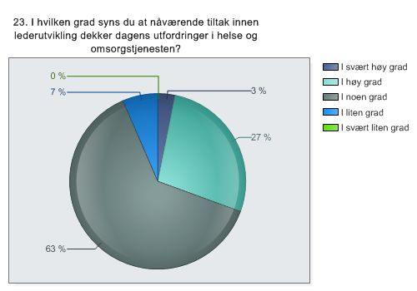
Som kakediagrammet viser mener et flertall (63 %) av respondentene at nåværende tiltak innen ledelse og lederutvikling dekker behov i helse og omsorgssekktoren i middels høy grad. Litt i overkant av en fjerdedel av respondentene mener at dagens behov dekkes i stor grad.

Oppsummerende kommentarer
I dette kapitlet har vi sett nærmere på trekk ved dagens organisering av helse og omsorgstjeneste i kommunene som inngår i kartleggingen. Kartleggingen viser at flertallet av kommunene som inngår i kartleggingen har organisert helse og omsorgstjenesten etter prinsippet om flat struktur. Dette er i samsvar med utviklingen i kommunesektoren de siste to tiårene hvor myndighet og ansvar flyttes nedover i organisasjonen.
Ansvaret for lederutvikling i kommunenes helse og omsorgstjeneste er ikke distribuert nedover i organisasjonen, men ligger hos kommunens øverste administrative ledelse. Selv om det formelle ansvaret legger hos kommunens øverste administrative leder, ligger budsjettansvaret for lederutvikling i helse og omsorgstjenenesten for flertallet av kommunene hos helse og omsorgstjenesten. Videre antyder kartleggingen at økonomi har betydning for lederutvikling for helse og omsorgstjenesten. Flertallet av respondentene oppgir at under fire prosent av helse- og omsorgsbudsjettet er satt av til lederutvikling. Det ligger utenfor denne kartleggingens mandat å fastslå hvor stor andel av helse og sosialbudsjettet som bør settes av til ledelse og lederutvikling. Resultatene kan likevel antyde at dagens ressursbruk ikke er tilstrekkelig for å dekke behovene som fins innen ledelse og lederutvikling i sektoren. Økonomiske begrensinger kan muligens forklare hvorfor flertallet av respondentene oppgir at nåværende tiltak innen lederutvikling dekker dagens utfordringer i helse og omsorgstjenesten i middels grad.
Til tross for at lederutvikling kan synes å være avhengig, eventuelt begrenset av den økonomiske situasjonen i sektoren, indikerer kartleggingen at ledelse i kommunesektoren helse og omsorgstjeneste er gjenstand for tiltak og endringer. Endringene som er gjennomført, eller som er planlagt gjennomført, dreier seg i hovedsak om en organisering fra tradisjonell sektormodell til flat struktur, eller som en endring fra tonivåmodell til flat struktur med sektorsjef. Flat struktur fordrer en ledelsesorganisering som innebærer at ansvar og fullmakter er flyttet nedover i ledelseshierarkiet til ledere på virksomhetsnivå. Organisasjonsformen fordrer mellomledere med oversikt over helheten og mandat til å treffe beslutninger på vegne av virksomheten. Med dette som bakgrunn er det ikke overraskende når kartleggingen viser at enhetsledere og mellomledere utgjør den viktigste målgruppene for tiltakene innen ledelse og lederutvikling.
Kartleggingen viser at det har vært høy grad av fokus på alle seks funksjonene som ledelse og lederutvikling har vært avgrenset mot (overordnet strategisk planlegging, økonomistyring, kompetanseutviking hos personalet, kvalitetsutvikling, personlig lederferdigheter og gode samarbeidsløsninger i helse og omsorgstjenesten). Flertallet av respondentene mener at alle seks områdene bør bedres de nærmeste tre årene. Til tross for inntrykket av et høyt fokus på ledelse og lederutvikling i sektoren vurderer havparten av respondentene kompetansen innen hver av ledelseskomponentene som middels. Unntaket er komponenten ”Gode samarbeidsløsninger mellom ulike aktører i helse og omsorgstjenesten”, som flertallet av respondentene vurderte at de hadde god kompetanse på. Som vi skal se videre er det også denne komponenten som blir trukket fram som både viktig og mest utfordrende å jobbe med i forhold til Samhandlingsreformen.

Ledelse, lederutvikling og samhandlingsreformen

Innledning
I dette kapitlet er fokus rettet mot samhandlingsreformen og konsekvenser samhandlingsreformen har for ledelse og lederutvikling i kommunale helse og omsorgstjenester. I fremstillingen under går vi nærmere inn på hvilke vurderinger og refleksjoner kommunesektoren gjør rundt muligheter og utfordringer som knyttes til samhandlingsreformen. Som flere respondenter peker på (se vedlegget) er det fortsatt heftet usikkerhet om flere forhold rundt Samhandlingsreformen. Resultatene fra kartleggingen må derfor ses i lys av at det på undersøkelsens tidspunkt var vanskelig å fastslå konkrete konsekvenser og virkninger som reformen har for kommunene.

Samhandlingsreformen; utfordringer og muligheter
Et av målene for kartleggingen er å få innsikt i hvordan ledelse i kommunens helse og omsorgstjeneste vurderer samhandlingsreformen og dens konsekvenser for ledelse og lederutvikling i sektoren. Respondentene ble bedt om å ta stilling til påstanden om at reformen innbærer et positivt løft for ledelse og lederutvikling.
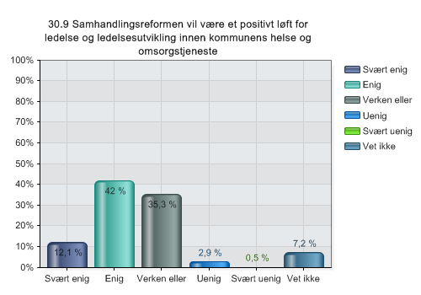
54 % av respondentene enige i påstanden om at reformen representerer et positivt løft for ledelse og lederutvikling i helse og omsorgstjenesten, og en tredjedel er verken enig eller uenig i påstanden. 58 % av respondentene som representerer kommuner med over 10 000 innbyggere svarer at de er svært enig eller enig i påstanden, mens 52 % av respondentene fra kommuner som har innbyggertall inntil 10 000 svarer de er svært enig eller enig i påstanden. Dette indikerer at det i de minste, målt i antall innbyggere, kommunene er en litt mer tilbakeholdenhet i forhold til samhandlingsreformen enn hva vi finner i de mellomstore og store kommuner. Virksomhetssjefer/enhetsledere er den stillingsgruppa hvor vi finner høyest andel som er enig eller svært enig i påstanden om at samhandlingsreformen innbærer et positivt løft i forhold til ledelse og lederutvikling i helse og omsorgssektoren. 21 av de 31 enhetsledere/virksomhetsledere som besvarte undersøkelsen slutter seg til påstanden. For de andre stillingsgruppene er det omtrent halvparten som har svart enig/svært enig på påstanden.

Samhandlingsreformen innebærer økt fokus på samarbeid mellom ulike aktører i helse og omsorgstjenestene
Samhandlingsreformens vektlegging av helhetlig organisering av helsetjenester rundt pasientforløp vil fordre bedre koordinering og samhandling rundt en felles forstått oppgaveløsing mellom ulike kommunale tjenesteytere, private aktører og statlige spesialisthelsetjenester. Som nevnt innledningsvis er det grunn til å anta at denne dimensjonen ved samhandlingsreformen vil påvirke behovet for ledelse i kommunal helse og sosialtjeneste. Kartleggingen viser at ledelse i kommunesktorens helse og omsorgstjenesten er vel forstått med reformens konsekvenser for ledelse og lederutvikling i helse og omsorgstjenester:
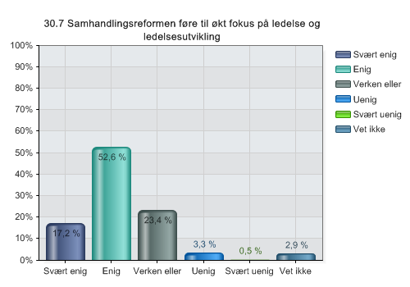
I kartleggingen har jeg forsøkt å finne på hvilke måter representanter for kommunens helse og omsorgstjeneste opplever at reformen griper inn i vilkårene for ledelse i sektoren. Er det noen funksjoner innen ledelse som reformen særlig vil ha konsekvenser for? Kartleggingen viser at helse og omsorgsledelse i kommunene vurderer at samhandlingsreformen har konsekvenser for alle seks funksjonene som inngår i ledelse av sektoren.
Samtidig ser det ut som samhandlingsreformen særlig har konsekvenser for ”samarbeid mellom ulike aktører i helse og omsorgstjenesten”. Hele 96 % av alle respondentene mener at samhandlingsreformen har stor betydning eller stor betydning for samarbeid mellom ulike aktører i helse og omsorgstjenesten. Flertallet peker på at dette området komme i fokus som en følge av reformen og flertallet oppgir at dette området vil bli mest utfordrende å jobbe med som en følge av reformen. Respondentene ble bedt om å velge to lederfunksjoner som de mente ville komme i fokus og to ledelsesfunksjoner som vil være mest utfordrende å jobbe med som følge av reformen:

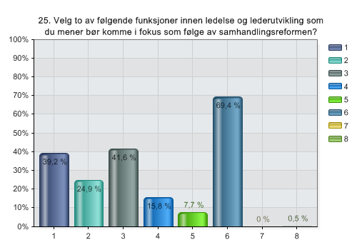
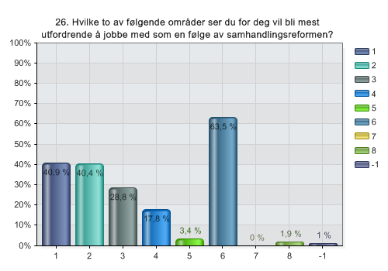
- Overordnet strategisk planlegging
- Økonomisk styring
- Kompetanseutvikling hos personale
- Kvalitetsutvikling
- Personlige lederferdigheter
- Gode samarbeidsløsninger mellom ulike aktører i helse og omsorgstjenesten

Kartleggingen viser at ledelsen i kommunesktorens helse og omsorgstjenesten er vel forstått med de organisatoriske målsettingene som reformen innebærer. Samhandling fordrer samarbeid og kartleggingen viser at ledelse i kommunal helse og omsorgssektor oppgir at samhandlingsreformen vil føre til økt krav til samarbeid mellom ulike aktører i helse og omsorgstjenestene. Samarbeid med flere aktører innen helse og omsorgstjenesten er den ledelsesfunksjonen som flest respondenter mener det vil bli mest utfordrende å jobbe med.

Samhandlingsreformens krav til ledelse
Samhandlingsreformen fordrer organisering avhelse og omsorgssektoren rundt pasientforløp. I kartleggingen har jeg derfor undersøkt hvorvidt ledelse i kommunene helse og omsorgstjeneste vurderer at samhandlingsreformen vil føre til endring i organisering av ledelsen av sektoren. Her var det særlig interessant å undersøke om respondentene mente at samhandlingsreformen ville føre til mer faglig orientert ledelse og på hvilket nivå dette vil finne sted. Flertallet av respondentene mente at samhandlingsreformen vil føre til mer faglig orientert ledelse innen helse og omsorgssektoren.

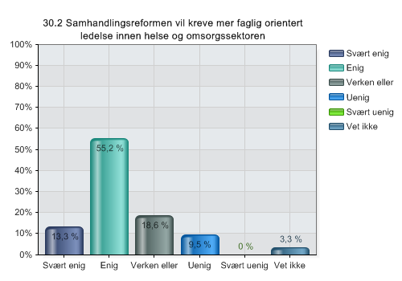

Ikke overraskende er flertallet av informantene enige om at reformen vil føre til økt behov for ledelse innenfor de enkelte virksomheter/enheter. Dette er i tråd med reformens vektlegging av en helhetlig organisering av helsetjenester rundt pasientforløp. Dette indikerer også at reformens krav til organisering av ledelse vil være i samsvar med utviklingen vi har sett i kommunesektoren i retning av struktur, distribuert ledelse og myndiggjorte medarbeidere.
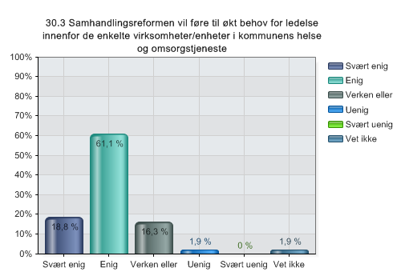

Oppsummerende kommentar
I dette kapitlet har fokus vært rettet mot konsekvenser som kommesektoren ser for seg at Samhandingsreformen har for ledelse og lederutvikling i kommunenes helse og omsorgstjeneste. Vi har sett nærmere på hvilke vurderinger og refleksjoner rundt reformen som gjøres i kommunesektoren. Kartleggingen indikerer at reformen blir vurdert positivt, kanskje på en avmålt måte. Det er særlig de mindre kommunene som fremstår som avmålt. Kartleggingen viser også at det er særlig enhetsledere som er enig i påstanden om at Samhandlingsreformen vil innebære et positivt løft for ledelse og lederutvikling i kommunens helse og omsorgstjeneste.
Funnene fra kartleggingen viser at kommunesktorens helse og omsorgstjeneste er vel forstått med at reformens vektlegging av helhetlig organisering av helsetjenester rundt pasientforløp vil fordre bedre koordinering og samhandling rundt felles oppgaveløsning mellom ulike aktører i helse og omsorgstjenesten. Flertallet av respondentene er enige i påstanden at reformen vil føre til økt fokus på ledelse og lederutvikling i sektoren, og herunder særlig på samarbeid mellom de ulike aktørene som inngår i feltet.
Ikke overraskende er flertallet av informantene enige om at reformen vil føre til økt behov for ledelse innenfor de enkelte virksomheter/enheter. Dette er i tråd med reformens vektlegging av en helhetlig organisering av helsetjenester rundt pasientforløp. Dette indikerer også at reformens krav til organisering av ledelse vil være i samsvar med utviklingen vi har sett i kommunesektoren i retning av struktur, distribuert ledelse og myndiggjorte medarbeidere.

Lederopplæring i kommunenes helse og omsorgstjenestene

Innledning
Helse og omsorgsdirektoratet planlegger å utvikle en praktisk rettet opplæringspakke for å styrke ledelseskompetanse i kommunenes helse- og omsorgssektoren for å imøtekomme de lederutfordringer som følger med Samhandlingsreformen. I dette kapitlet ser vi nærmere på hvordan kommunesktoren vurderer lederutdanning i helse og omsorgstjenestene, herunder hvilket ledernivå en slik utdanning bør være rettet mot. Vi ser også på hvordan kommunesktoren vurderer behovet for en opplæringspakke og standardiserte kvalitetskrav til ledelse i helse og omsorgstjenestene. Fokus er også rettet mot kommunesektorens vurdering av hvem som skal ha ansvaret for lederutvikling i kommunale helse og omsorgstjenestene.

Ledelsesutdanning på ulike nivåer i helse og omsorgstjenestene.
I kartleggingen har jeg forsøkt å finne ut hvor i kommunens helse og omsorgstjeneste at ledelsesutdanningen bør være innrettet. Bør ledelsesutdanning skje på alle nivåer i helse og omsorgstjenesten? Eller bør ledelsesutdanning, i tråd med prinsippet om flat struktur og distribuert ledelse, være innrettet nedover i organiseringen av helse og omsorgstjenesten i kommunene? For å få svar på dette ble respondentene bedt om å ta stilling til to påstander om nivåplassering av ledelsesutdanning. For det første ble respondenten bedt om å ta stilling påstanden om at det bør opprettes lederutdanning på alle nivåer i helse og omsorgstjenesten.
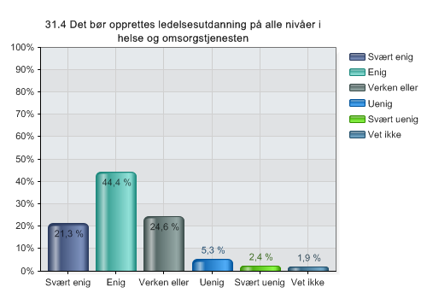

Flertall (65 %) er enig eller svært enig i påstanden om at det bør opprettes lederutdanning på alle nivåer i helse og omsorgstjenesten. De er ingen forskjeller mellom stillingsgruppene i oppslutningen til denne påstanden. Samtidig ser vi at oppslutningen respondenter fra kommuner med over 50 000 innbyggere er noen lavere enn for resten av respondentene:
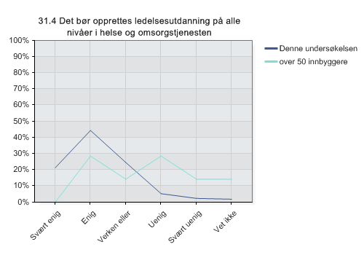

Som tabellen under viser er det også stor enighet i påstanden om at det bør etableres en praktisk rettet lederutdanning på lavere nivå i kommunens helse og omsorgstjeneste.
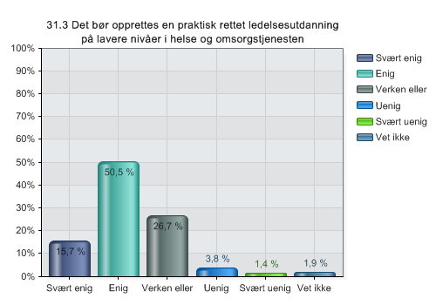
Resultatene fra kartleggingen kan tolkes i retning av at flertallet i kommunal helse og omsorgsledelse ønsker at det skal opprettes en praktisk rettet lederutdannelse på alle nivåer i helse og omsorgstjenestene, også de lavere.

Opplæringspakke og standardiserte kvalitetskrav til ledere
Sentrale myndigheters arbeid med å etablere en opplæringspakke for kommunale ledere i helse og omsorgstjenesten ønskes velkommen av et stort flertall av respondentene. 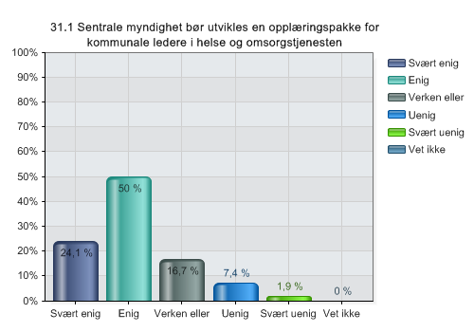
Nesten tre fjerdedeler blant respondentene svarer at de er svært enige eller enige i påstanden om at sentrale myndigheter bør utvikle en opplæringspakke for kommunale ledere i helse og omsorgstjenestene. 16 % svarer at de er verken enige eller uenige i påstanden. Som tabellen nedenfor viser er oppslutningen til en praktisk rettet opplæringspakke er høyere blant virksomhetssjefer/enhetsledere enn blant rådmenn. Mens 81 % av alle virksomhetssjefer/enhetsledere og 66 % av rådmennene helt enige /enige i påstanden om at det bør opprettes en praktisk rettet lederutdanning.
Kartleggingen viser at holdningen i kommunal sektor er variert i forhold til at sentrale myndigheter skal fastsette standardiserte kvalitetskrav til ledere i helse og omsorgstjenestene.

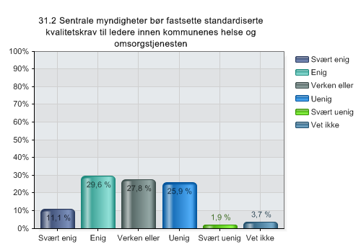
Godt over en ferdedel av respondentene svarer at de er uenige i påstanden om at det bør fastsettes standardiserte kvalitetskrav til ledere innen kommunens helse og omsorgstjeneste. Det kan se ut som at skepsisen til standardiserte kvalitetskrav er størst blant rådmenn og kommunalsjefer med og uten sektoransvar, noe figuren nedenfor viser:
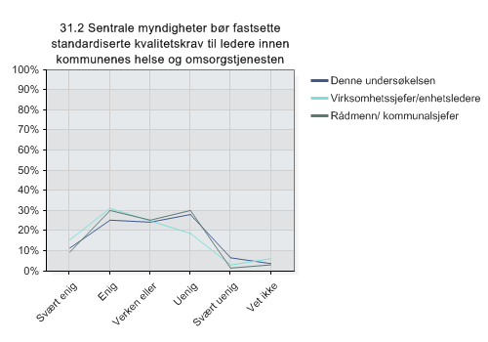
Det kan være ulike årsaker til at det er mindre oppslutning blant rådmenn og kommunalsjefer enn virksomhetssjefer/enhetsledere til at myndighetene bør fastsette standardiserte kvalitetskrav til ledere innen helse og omsorgstjenestene. En av grunnene kan være at kommunenes øverste administrative ledelse har en annen forståelse enn virksomhetsledere/enhetsleder til hva innholdet i standardiserte kvalitetskravene til ledelse skal være. En annen forklaring kan være at rådmenn og kommunalsjefer mener at det ikke er, og heller ikke bør være mulig, å avgrense standardiserte kvalitetskrav til ledelse innefor helse og omsorgstjenesten, men at slike krav inngår som en del av ledelse av alle tjenester som kommunen skal levere. Endelig kan det tenkes at rådmenn og kommunalsjefer mener at kvalitetskrav ikke bør standardiseres, men heller være fleksible og lokalt innrettet mot de utfordringer som fins i hver kommune.

Ansvar for organiseringen av lederopplæringen i kommunenes helse og omsorgstjeneste.
Som diagrammet nedenfor viser svarte flertallet av respondentene at lederutvikling bør organiseres gjennom en kombinasjon av kommunale, regionale og nasjonale foretak.
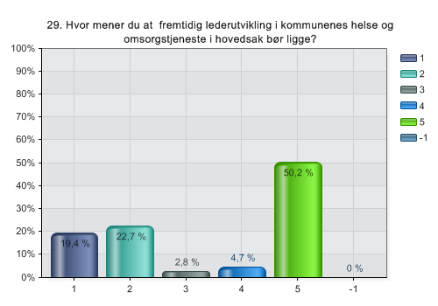
- I kommunen
- Gjennom interkommunalt samarbeid
- Gjennom samarbeid med de regionale helseforetak
- Gjennom nasjonale tiltak om ledelse og lederutvikling
- Gjennom en kombinasjon av kommunale, regionale og nasjonale tiltak
Tabellen viser at et knapt flertall av respondentene mente at fremtidig lederutvikling bør skje gjennom en kombinasjon av kommunale og nasjonale tiltak. Opplutningen til en slik kombinert løsning er større i kommuner med over 10 000 innbyggere (62 %), enn i kommuner inntil 10 000 innbyggere (45,3 %). Det er videre interessant å merke seg at bare en tredjedel av alle rådmennene mener at fremtidig lederutvikling bør ligge i en slik kombinert løsning, mens 65,6 % av alle virksomhetssjefer og 55,5 % av alle kommunalsjefer med sektoransvar som har besvart undersøkelsen ønsker en slik løsning. Dette kan tyde på at enhetsledere vurderer plassering av fremtidig lederutvikling på andre måter enn kommunens øverste administrative ledelse.

Kommunesektoren møter kontinuerlige utfordringer knyttet til behovet for å samordne den kommunale virksomheten på tvers av de administrative grensene til beste for innbyggerne. En utfordring for kommunene er å dekke opp for mangel på spesialkompetanse og beholde personer i nøkkelposisjoner. Dette kan være spesielt gjeldende for mindre kommune. Mangel på kompetanse og arbeidskraft gir utfordringer for alle kommunens roller.
Interkommunalt samarbeid eller kommunesammenslutning kan være løsningen for disse utfordringene.

22 % av respondentene oppgir at de mener at lederutvikling bør skje gjennom interkommunale tiltak. For mange kommuner utgjør interkommunalt samarbeid en viktig løsning på utfordringer knyttet til behovet for spesialkompetanse og arbeidskraft. Det er grunn til å tro at det er respondenter som har gode erfaringer med interkommunalt samarbeid som også ser for seg at lederutvikling også kan løses på denne måten.
Det er videre noe overraskende at et klart mindretall mener at lederutvikling bør finne sted gjennom et samarbeid med de regionale helseforetakene (2,8 %). Samhandlingsreformen vil kreve helhetlig organisering av helsetjenester rundt pasientforløp. Det er forventet at kommunenes oppgaver vil bli større og flere, samtidig som utviklingen i demografi og medisinsk teknologi vil stille store krav til omstilling, effektivisering og innovasjon. Med dette som utgangspunktet forventet jeg at helse og omsorgsledelsen i kommunen i høyere grad ville ha lagt vekt på et samarbeid med de regionale helseforetakene når de ble bedt om å vurdere hvor fremtidig lederutvikling bør plasseres. Det er derfor noe uventet at bare 8 % av rådmennene, 3,1 % av virksomhetssjefene og ingen av kommunalsjefene med sektoransvar mener at oppgir at fremtidens lederutvikling bør skje i samarbeid med de regionale helseforetakene. En mulig forklaring på så lav oppslutning til svaralternativ tre er at respondentene ser for seg at de regionale helseforetakene inngår i svaralternativ fem, dvs. kombinasjonen av kommunale, regionale og nasjonale tiltak.

4.4. Oppsummerende diskusjon
I dette kapitlet har vi har vi sett nærmere hvordan kommunesktoren vurderer behovet innen lederutdanning i helse og omsorgstjenestene som kan knyttes til implementeringen av Samhandlingsreformen. Kartleggingen viser at er bred oppslutning i kommunesktoren til opplæringspakke for kommunale ledere. Kartleggingen viser at et flertall av respondentene ønsker å opprette en praktisk rettet lederutdanning på alle nivåer i helse og omsorgstjenestene. På samme tid viser kartleggingen at respondentene er gjennomgående mer tilbakeholdne til å innføre standardiserte kvalitetskrav til ledere i sektoren. Et flertall av respondentene mener fremtidens lederutvikling i kommunenes helse og omsorgstjeneste bør skje gjennom en kombinasjon av kommunale, regionale og nasjonale tiltak.

Avslutning
Samhandlingsreformen har som overordnet mål å sikre en fremtidig helse- og omsorgstjeneste som både svarer på pasientenes behov for koordinerte tjenester og på store samfunnsøkonomiske utfordringer (St.meld. nr. 47 (2008-2009)). Kommunene er gitt en betydelig plass for å realisere reformens målsettinger. I Stortingsmeldingen pekes det på nødvendigheten med en ny fremtidig kommunerolle. Den forventede behovsveksten i samlet helsetjeneste må i størst mulig grad finne sin løsning i kommunene. Nødvendig kompetanse på kommunenivå er dermed en av hovednøklene for å håndtere utfordringene som reformen representerer. Dette gjelder ikke minst ledelseskompetanse.
Kartleggingen viser at det er et fokus og interesse for ledelse og lederutvikling i kommunenes helse og omsorgstjeneste. Kommunalt sektor har de siste tjue årene beveget seg i fra sektorstyring til et en mer mangfoldig og horisontal organisering av styring(Fimreite, Selle Flo Tranvik 2007, Røyseland og Vabo 2008). I dag har flertallet av kommunene organisert styring, også styring av helse og omsorgstjenestene, etter såkalt flat struktur. I tråd med dette har flertallet av kommunene som inngår i denne kartleggingen organisert ledelse og lederutvikling i helse og omsorgstjenestene som flat struktur, med distribuert ledelse, myndiggjorte medarbeidere og brede samhandlingsflater.
Kartleggingen viser at det i kommunesektoren har vært høy grad av fokus på alle seks områdene som inngår i ledelse og lederutvikling i denne undersøkelsen (overordnet strategisk planlegging, økonomistyring, kompetanseutviking hos personalet, kvalitetsutvikling, personlig lederferdigheter og gode samarbeidsløsninger i helse og omsorgstjenesten). Funnene fra kartleggingen viser at kommunesktorens helse og omsorgstjeneste er vel forstått med at reformens vektlegging av helhetlig organisering av helsetjenester rundt pasientforløp vil fordre bedre koordinering og samhandling rundt felles oppgaveløsning mellom ulike aktører i helse og omsorgstjenesten. Flertallet av respondentene er enige i påstanden at reformen vil føre til økt fokus på ledelse og lederutvikling i sektoren, og herunder særlig på samarbeid mellom de ulike aktørene som inngår i feltet.
Kartleggingen viser at flertallet av respondentene vurderer at Samhandlingsreformen vil ha positive konsekvenser for ledelse og lederutvikling. Ikke overraskende er flertallet av informantene enige om at reformen vil føre til økt behov for ledelse innenfor de enkelte virksomheter/enheter innen helse og omsorgstjenesten. Dette er i tråd med reformens vektlegging av en helhetlig organisering av helsetjenester rundt pasientforløp. Dette indikerer også at reformens krav til organisering av ledelse vil være i samsvar med utviklingen vi har sett i kommunesektoren i retning av struktur, distribuert ledelse og myndiggjorte medarbeidere.
Kartleggingen viser at er bred oppslutning i kommunesktoren til opplæringspakke for kommunale ledere. Et flertall av respondentene ønsker å opprette en praktisk rettet lederutdanning på alle nivåer i helse og omsorgstjenestene. På samme tid viser kartleggingen at respondentene er gjennomgående mer tilbakeholdne til å innføre standardiserte kvalitetskrav til ledere i sektoren. Et flertall av respondentene mener fremtidens lederutvikling i kommunenes helse og omsorgstjeneste bør skje gjennom en kombinasjon av kommunale, regionale og nasjonale tiltak.

Litteratur ikke ferdig
Agenda Kaupang AS (2010) ”Erfaringer med flat struktur.” KS.
Andreassen, T. A. og K. Fossestøl (2009) ”Å utvikle en helhetlig og brukerrettet forvaltning – oppdragsstyring eller samstyring.” Tidsskrift for velferdsforskning. Vol 12, no 3.
Helgesen. M (2006) Organisering for samarbeid og samordning. Notat 126: 2006, Oslo: NIBR
Hovik, S & Stigen, I. M. 2004. Kommunal organisering i 2004. Redegjørelse for Kommunal og regionaldepartementets organisasjonsdatabase. Notat 2004: 124. Oslo: Nibr.
Klemsdal, L (2010) ”Navet i reformprosessen: Den lokale NAV-lederen som utviklingsleder.” i Antologi om NAV-reformen som kommer på Gyldendal akademisk høsten 2010.
Klemsdal, L. (2009) ”Utviklingsprosessen på de lokale NAV-kontorene: Veien fra reform til ny praksis.” Tidsskrift for velferdsforskning. Vol 12, no 3.
Klemsdal, L. 2008: Making sense of the new way of organizing. Managing the microprosesses of change in a municipality. Trondheim: Tapir

Nesheim T. (2006) ”Framtidens ledelse i kommunene”- Rapport fra prosjektet SNF nr 6325: ”Ny arbeidsgiverstrategi for kommunen – Framtidens ledelse i kommunal sektor. Bergen: Samfunns og næringslivsforskning AS.
Pettersen, K-S (2010) Kommunale oppreisningsordninger for tidligere barnevernsbarn. Resultater fra en kartleggingsstudie. Oslo: Universitetet i Oslo.
St.meld. nr. 25 (2005-2006) Mestring, muligheter og mening. Framtida omsorgsutfordringer. Helse og sosialdepartementet
St.meld. nr 47 (2008-2009) Samhandlingsreformen. Rett behandling – på rett sted – til rett tid. Helse- og omsorgsdepartementet.

Vedlegg

Er det andre forhold ved samhandlingsreformen, ledelse og lederutvikling som du har synspunkter på og som ikke har kommet fram i denne undersøkelsen?

Nederst i skjemaet

Den største utfordringen er at kommunene blir utsatt for nok en reform som er statlig initiert ut fra et økonomisk fokus og som vil medføre ennå dårligere rammebetingelser for kommunene, jf. Nav, hvpu, skolereformene.

Dette må løses lokalt. Spar oss for alle gode ideer fra sentralt hold. Kompetente rådmenn må gripe fatt i situasjonen lokalt. Hvis han / hun ikke makter det, skft ham ut:)

Det er grunn til å minne om at samhandlingsreformen ikkje er vedteken og innhald dermed er usikkert.

Kommentar til siste spørsmål: mange av spørsmåla foruset meir informasjon for å kunne gje eit svar som ein kan "stå for". Pga mangelfull info om kav alternativa inneber vil ein lett kunne krysse "feil".

Vil presisere ledlesesnivået i kommunen. Her kalles pleie- og omsorgsleder for virksomhetsleder, med direkte rapportering til Rådmann. Under den kommende virksomheten helse- og omsorg bli det opprettet ett nytt nivå med seksjonsledere Seksjonsledere og virksomhetsleder blir lederteamet i helse- og omsorg. Under seksjonsledernivå blir det avdelingsledere som har delegert alt ansvar innenfor sin avdeling.

Det vil vere svært viktig at kommunene har god avtalekompetanse fordi samhandlinsreforma vil krevje interkommunalt samarbeid. Avtalene mellom kommunene vil vere svært viktige for utfallet av dette. Eit av måla med samhandlinsreforma er meir førebyggjande arbeid. Leiarar må setjast i stand til å prioritere dette og få politisk aksept for å bruke ressursar knytt til førebygging.

Det er vanskelig å si noe definitivt om evt konsekvenser reformen vil ha foer oss som ledere, så lenge innholdet i reformen er lite tydelig,. Vi må vite mer konkret om hvilke oppgaver vi skal overta og hvilke ressureser vi vil få tilføret før det er mulig å gi noe godt svar på hvilke utfordringer vi vil møte

Det er viktig å ha fokus på ledertetthet. Spesialt i pleie og omsorg har kvar leder mange å lede, i tillegg til at ein har døgndrift, og ikkje når alle ein skal lede.

Når det gjelder samhandlingsreformen og de utfordringer den genererer, er det viktig å påpeke at utfordringene vil være forskjellig i de ulike kommunene. Med det som utg. pkt vil det også være behov for ulike opplegg med hensyn til lederutvikling avhengig av hva den enkelte kommune allerede har/ ikke har innen ledelsesresursser. Økt fokus på samhandling internt og på tvers av nivåer/ områder blir den viktigste suksessfaktoren for å lykkes med innføringen av reformen slik jeg ser det.

burde kanskje vært prsisert mer hva man mener med lederutvikling- det kan være mange forskjellige metoder for å jobbe med dette.

Den aller største utfordringa er ressurssituasjonen. Ledelse blir ofte nedprioritert både av sentralleiing og av einingane sjølv, til fordel for konkret oppgaveløysing. Spesielt gjeld dette strategisk leiing og langsiktig planlegging. Forventningsgapet i befolkninga (sentralt uttrykte "rettigheter" vs rammer) er aukande og ressursane strekk ikkje til. Oppgåveoverføring frå helseforetak til kommunar må synkroniserast!

Det bør være et intenst fokus på nasjonale kvalitetsstandarder.

nei

det viktigste er at sentrale myndigheter gir økonomiske insentiver til kommunene slik at oppgavene løses. DRG- inntekt pr pasient som behandles i kommunen. i tillegg må lovverk endres.

Synes det er vanskelig å svare på konsekvenser av en samhandlingsreform som ennå ikke har tatt form.

Vi er tidlig i prosessen foreløpelig og vi er i ferd med å gå dypere inn i materien.

Det reises viktige spørsmål i denne undersøkelsen, men den dekker selvsagt ikke alle forhold og utfordringer i forbindelse med Samhandlingsreformen. Det er vanskelig å trekke frem hvilke på nåværende tidspunkt.

Savnet spørsmål om praktisk samarbeid og regionale planer i samarbeid med sykehusene. I tillegg rekruttering av fagpersonale og hvor økningen i årsverk de siste årene er brukt.

Samhandlingsreformen??????

Synes at flere av spørsmålene ikke "passet" vår organisasjon mht bl.a organiseringsvalg og lederbenevnelser. Kommunene er så uliket organisert og svært ulike delegeringsgrad ned i systemet fra rådmannen. Vi har i tillegg en pleie-og omsorgstjeneste hvor helse ikke er med, dette fører til to svar fra vår kommune.

Det kan det være, for vi vet ikke enda hvilke beslutninger som vil fattes knyttet til reformen. Kompetanseoverføring mellom spesialisthelsetjenesten og kommunen og omvendt må få fokus.

Innen helse, pleie/omsorg, sosial er det for lite ledelsesressursergenerelt og totalt sett. Dette er en underprioritert oppgave for de fleste ledere som jeg kjenner til. Hvis man sammenligner seg med skole/barnehage ser en tydelige forskjeller. DE FLESTE VIRKSOMHETER INNEN VÅRT OMRÅDE HAR I TILLEGG DRIFT 365 DAGER PR ÅR/24 TIMER I DØGNET. Bare dette skulle tilsi at det må flere ledelses ressurser på plass.

Rekruttering av helsepersonell

Så lenge fiansiering og lovverk ikke er på plass er hele reformen fortsatt ullen. Kommunene må uansett jobbe med bedre samordning og koordinert ledelse uavhengig av reformen. Ledelse i forpliktende partnerskap og nettverk vil være den viktigste kompetansen for framtidens ledere både i samhandling med 2.linje og etterhvert også i kommunen.

Samhandlingsreformen er ennå ganske diffus, og det er derfor vanskelig å vite hva den egentlig innebærer annet enn det som er fastsatt på et rent visjonært nivå.

Interkommunalt samarbeid

Manglende avklaringer om kommuneøkonomien i lys av samhandlingsreformen. Det er også svært viktig i forhold til å ftarte forberedelser for kompetanseutvikling.

ledelse er også et fag, det er ikke bra å etablere særegne ledelsesutd for ulike fagområder - bruk de arenaene som vi har for solid og allmenn ledelsesutvikling i det offentlige, andre løsninger blir bare "liksom-ledelse" ispedd litt "fag"

Hvordan kommunen har rekruttert til lederstillinger. Om det er fagfolk uten ledelseskompetanse. Om sektoren har ledere som er flink med fag og har fokus på fag med ikke på å lede mennesker.

Ledelse vil være nøkkelen til mye, men kommunene selv må gjennomføre dette selv ut i fra sine behov. Der staten går inn ødelegges mulighetene til raske beslutninger og lokalt styrte behov, det har vi sett på alle områdene hvor staten tar "styring".

Svært forkusert på sektorinndeling, vil ha betydning for alle tjenesteområdene - mer eller mindre. Forebygging er et allment satsningsområdete og alle faggrupper kan være aktivt med!

Samhandlingsreformen vil kreve tilsvarende samhandlingskompetanse av lederne i spesialisthelsetjenesten,- derfor viktig med tilsvarende der dersom man skal oppnå forståelsen mellom "partene" i helsevesenet.

Samsvar mellom økonomiske midlar og oppgåver som skal utførast.

Eigentleg veit vi svært lite om kva samhandlingsreforma krev av kommunane. Det får vi først vite når lovendringane er gjort. Dersom reforma går så langt som det er skissert, vil det få store konsekvensar for kommunestruktur og interkommunalt samarbeid. Samhandlingskompetanse vil då bety meir enn fagkompetanse for leiarar.

Det er meget viktig at de politiske myndigheter i kommunen har en god dialog med fagpersonalet (ledere)for å få til gode løsninger i samhandlingsreformen.

Mye uklart enda rundt reformen

Dårlig eller meget dårlig kommuneøkonomi setter veldig effektivt stopper for mye godt utviklings og kompetansehevende arbeid, samt gjør det meget vanskelig selv å holde oppe forsvarlige tjenester. meget utfordrende å gå inn i samhandlingsreformen med de signaler det gir for kommunenes økte innsats i denne realitet.

Tror det må skilles på lederutvikling generelt på et overordnet nivå og utvikling av lederskap internt i kommunen. Vi satser nå internt på en lærende kommune som skal utvikle det interne liv og samhandling i virksomheten. I tillegg kreves satsing slik her nevnt på et overordnet sytategisk nivå.

Nei

Det største problemet med samhandlingsreformen pr i dag er at det meste er uavklart når det kommer til praktiske og økonomiske samhandlingsmekanismer. Vår kommune har en fordel med å være organisert sammen med flere i DMS Inn-Trøndelag, slik at vi er kommet i gang med praktisk planlegging av visse sider ved samhandlingen. Vi begynner blant annet å se konturene av kompetansebehovet lokalt.

Tjenester og lederutvikling bør skje lokalt og med utgangspunkt i de enkelte kommuner og/eller valgte interkommunale samarbeid og det er det ressursene bør kanaliseres. Meget uheldig dersom ressursene istedet går til sentral tiltak.

Kulturforskjeller - ledelse og sammarbeide i ulike kulturer -sekundær og primærhelsetjenesten. Endringer og endringsledelse Personalledelse - Rekruttere og beholde

slå sammen alle kommuner under 5000 innbyggere

Jeg mener at vår kommune må selv ha kontroll på eget lederutviklingsprogram, så kan en i tillegg legge opp til samhandlingskonferanser i interkommunal og nasjonal regi.

Oppfølging og veiledning til ledere på kommunalt nivå.

Rekruttering

Burde fokusert på samarbeidet med akademia som en tredjepart i nødvendig samarbeid

I følge St.meld. nr. 25 er det mer enn 30 årsverk per leder i omsorgstjenesten. I enkelte kommuner kan det være over 50 ansatte per leder på grunn av mange deltidsstillinger (St.meld. nr. 25:66).
Questback er et nettbasert spørre- og rapporteringsverktøy som anvendes ved enkle spørreskjemaundersøkelser. For mer informasjon om Questback: http://www.questback.no/
I og med at 30 % av respondentene ikke oppgir hvilken kommune de jobber i, er det knyttet forbehold til denne tolkningen av kommunetilhørigheten og svarprosent.

